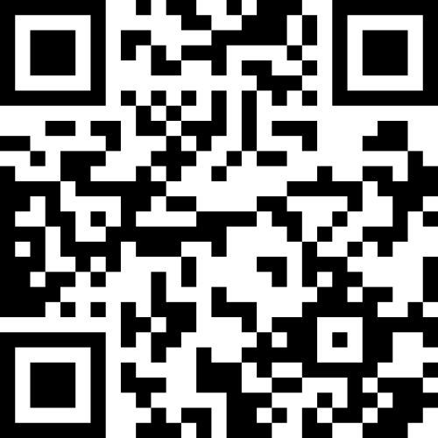

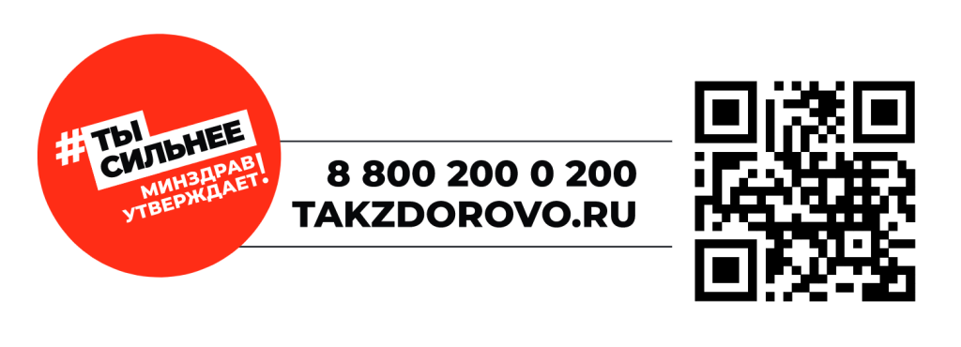

Центр общественного здоровья и медицинской профилактики МЗЧР

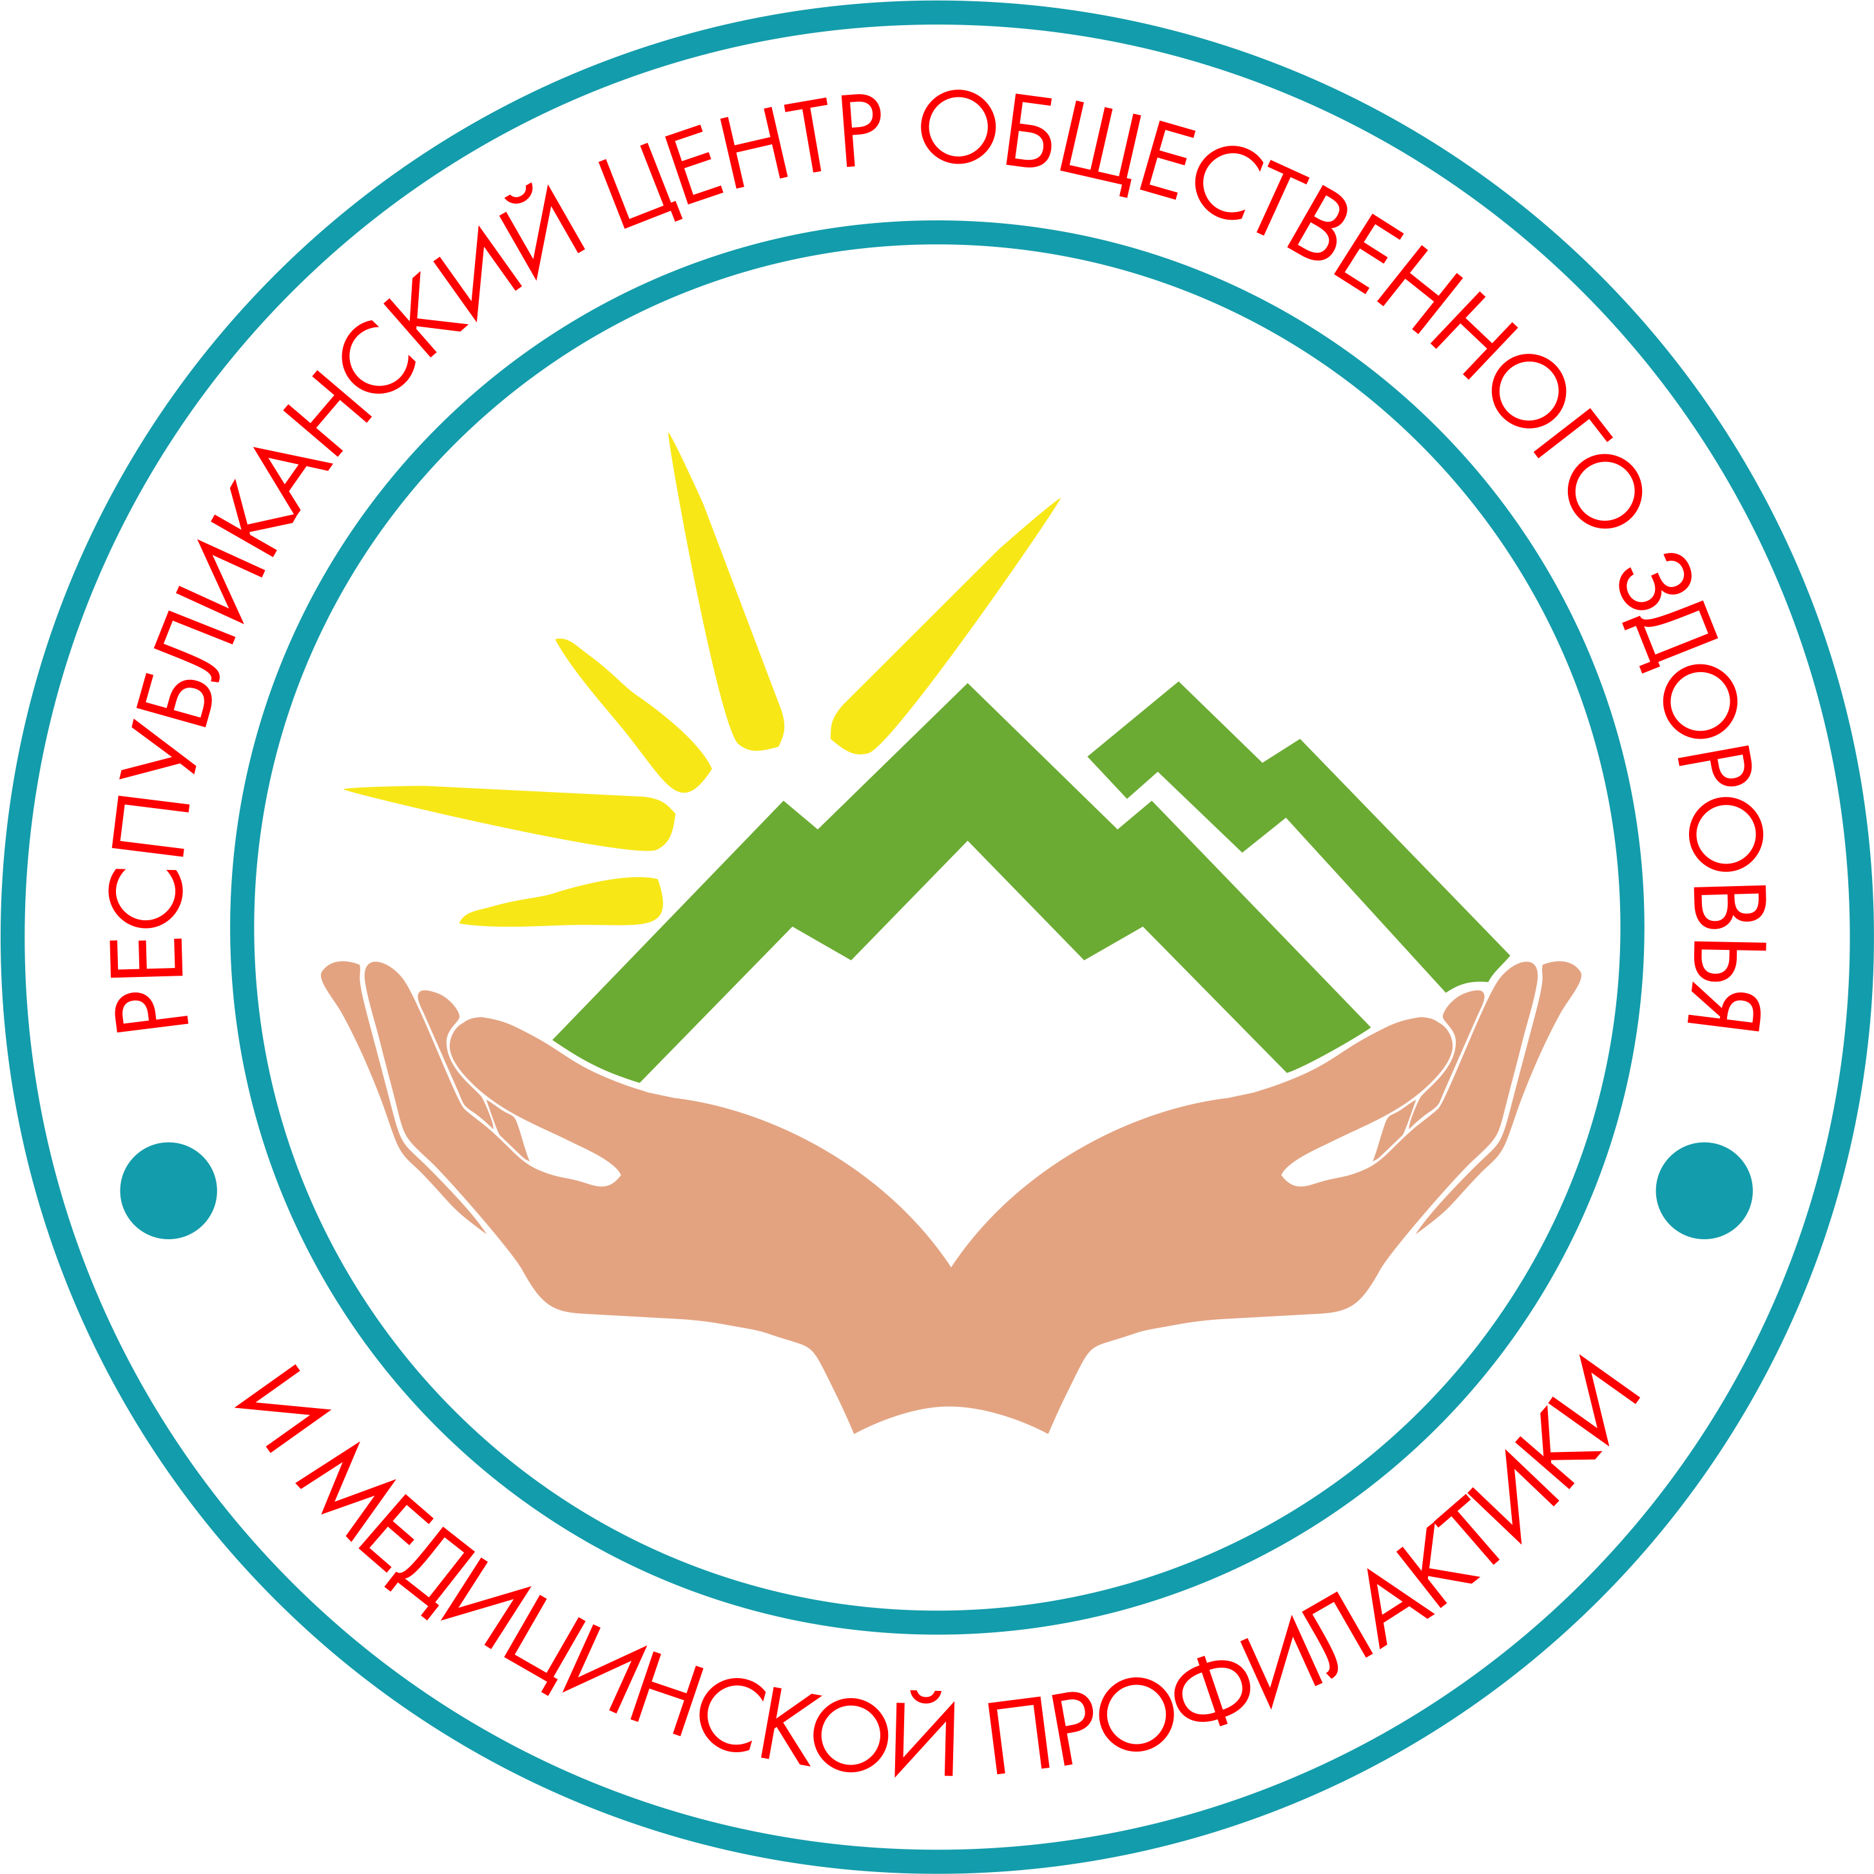

**Проверьте состояние своих молочных желез и**

**БУДЬТЕ ЗДОРОВЫ!**

**2**

